**Cách vẽ và đi dây sao cho hiệu quả**

Khi thiết kế mạch nguyên lý trên **phan mem Altium**, tránh chồng chéo các khối với nhau bằng cách vẽ riêng từng khối một và đặt tên cho các dây nối để tránh trùng lắp và làm cho mạch thoáng hơn. Sau khi hoàn thành mạch nguyên lý, cập nhật sang bảng mạch in theo từng khối một và sắp xếp các linh kiện phù hợp trước khi thêm khối mới để hạn chế nhầm lẫn hay rối.

Việc kiểm soát khi TEST cần tách các khối điện áp nhỏ và cao để ngăn ngừa điện giật. Các đường dây sử dụng điện áp cao cần có khoảng cách đủ lớn để tránh hiện tượng phóng điện nếu môi trường ẩm ướt. Để hạn chế xung nhiễu tín hiệu, cần đi dây với khoảng cách ngắn nhất có thể.

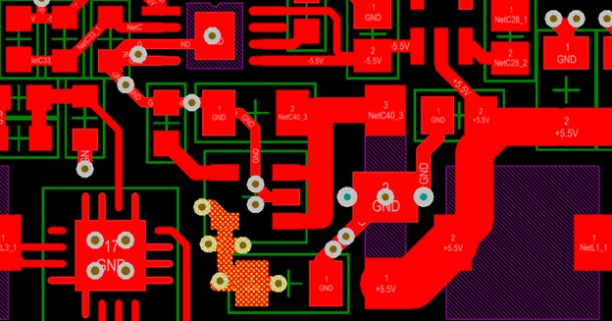

 Khi đi dây bằng tay, cần kiểm tra để đảm bảo tất cả các dây đã được nối với nhau và sử dụng tổ hợp **phím TDR** để kiểm tra. Nếu có hai dây bị vướng vào nhau, sử dụng **Shift+R** để khắc phục tình trạng này. Để đi dây vuông góc, đường cong hoặc góc bất kỳ, sử dụng Shift+Space trong khi đi dây.

**Lỗi không update được từ SCH sang PCB**

-Để có thể sử dụng tính năng cập nhật thay đổi từ bên mạch nguyên lý sang mạch in hoặc ngược lại thì 2 **SCH** và **PCB** phải nằm trong cùng Project.

-Do 2 file **SCH và PCB** của bạn đang ở dạng **Free Document** nên chúng có thể không được liên kết với nhau.

**Cách định dạng lại kích thước mạch in trên phần mềm Altium**

Để định dạng lại kích thước mạch in, nhấn **P L** và sau đó vào lớp **Keep Out Layer** để vẽ đường viền. Bôi đen toàn bộ mạch và nhấn D S D để kết quả được hiển thị, phần mạch sẽ nằm hoàn toàn bên trong đường viền **Keep Out** Layer vừa được vẽ

**Cách mở rộng, thay đổi kích thước PCB sau khi cắt**

Tương tự như vậy, **Keepout Layer** được sử dụng để giới hạn phần board được giữ lại sau khi cắt **PCB**. Do đó, layer này được sử dụng khi muốn thay đổi kích thước board.

Để thay đổi kích thước board, có các bước sau:

**Bước 1**: Xóa tất cả các đường đã vẽ trên lớp Keepout Layer.

**Bước 2:** Trên lớp Keepout Layer, nhấn **P L** để chọn công cụ vẽ, sau đó vẽ lại đường bao của mạch mới. Tiếp theo, bôi đen phần khung vừa vẽ và nhấn **D S D**để định dạng lại kích thước mạch.

**Cắt bo mạch chính xác sử dụng Autocad và Altium**

Đối với các bản thiết kế yêu cầu độ chính xác cao, thường cần sử dụng AutoCAD để vẽ bản vẽ chính xác với kích thước thực tế của bo mạch.

Để làm điều này, bạn có thể sử dụng AutoCAD để vẽ đường bao của mạch cần thi công và lưu file bản vẽ dưới định dạng DXF.

Sau đó, mở **file PCB Altium** của bạn và **import file DXF** vừa tạo được. Bạn cần cài đặt các thông số đơn vị, layer, tỉ lệ… để bắt đầu quá trình import.

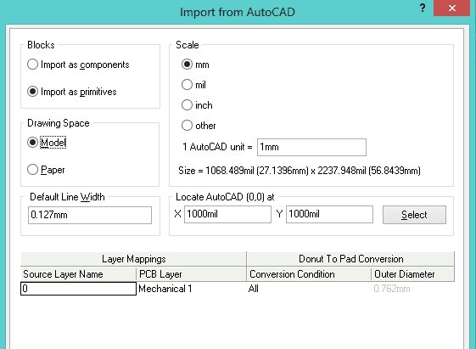*Sử dụng Autocad để cắt PCB*

Sau khi import, tương tự như việc định dạng kích thước mạch, bôi đen đường bao và nhấn ***D S D***. Ta thu được kết quả như hình:

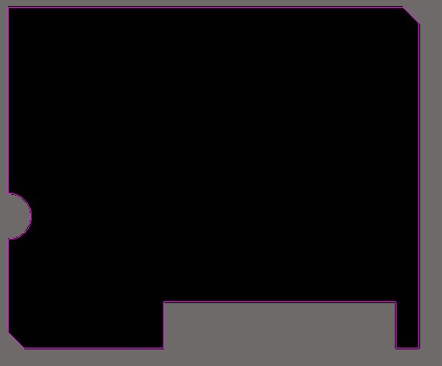

**Chỉnh kích thước mặc định PCB và SCH**

Để điều chỉnh kích thước của PcbDoc, bạn có thể thực hiện các bước sau:

**Bước 1**: Trong giao diện PCB Editor, mở file PcbDoc.  
**Bước 2**: Nhấn phím 1 để chuyển sang chế độ Board Planning Mode.  
**Bước 3**: Nhấn phím D để mở menu Design.  
**Bước 4**: Chọn Edit Board Shape trong menu vừa mở.  
**Bước 5**: Kéo cả chiều ngang và chiều dọc của mạch để đạt được kích thước mong muốn bằng cách nhấn phím D S R và click chuột vào những điểm cần tạo khuôn mạch. Bạn cũng có thể vào phần Design > Board Shape > Redefine Board để chỉnh sửa kích thước.  
Bước 6: Nhấn phím 2 để chuyển sang giao diện 2D và kiểm tra kích thước đã được thay đổi.

Đối với phần mạch nguyên lý, bạn có thể click chuột phải và chọn **Options > Sheet > Standard Style**để chỉnh kích thước theo các khổ giấy **A0 – A4** có sẵn hoặc theo kích cỡ tùy chỉnh. Bạn cũng có thể vào phần **Tool > Schematic Preferences** và chọn kích thước giấy theo ý muốn, cũng như chỉnh sửa tên người vẽ, tên công ty và dạng bản vẽ trong mục này.

**Cách tạo PCB theo tiêu chuẩn có sẵn**

-Tạo Project mới: *File > New > Project*.  
-Trong phần *Project Templates* chọn loại PCB bạn sử dụng như PCI, PCMCIA, EU…  
-Hoặc tạo Template mới theo ý muốn của bạn.

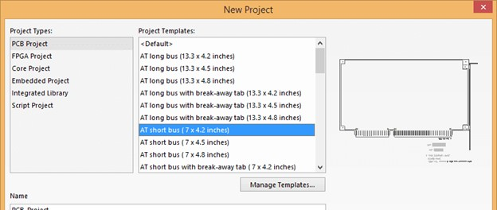

**Phủ đồng cho mạch in**

Nhấn***P G*** để mở tùy chọn **Polygon**

* Chọn hình thức phủ ***(Fill Mode) (Hatched – Lưới, Solid – Kín..)***
* Chọn kết nối lớp phủ.
* Chọn Layer để phủ đồng.

**Thay đổi kích thước đường dây khi vẽ  – add via**

Khi đi dây, nhấn *TAB* hoặc nhấn *3* để tùy chỉnh kích cỡ đường dây.

Nhấn*2* để thêm Via trên đường dây.

**Xóa nhanh đường mạch (Net)**

Ta nhấn *U* (Ở đây có nhiều tùy chọn):

*All*: Xóa toàn bộ tất cả đường mạch của toàn bộ mạch

*Net*: Xóa các đường mạch có cùng tên với nhau.

*Connection*: Xóa đường nối giữa 2 chân linh kiện của 1 đường mạch.

**Tìm kiếm linh kiện từ SCH sang PCB và ngược lại (Chế độ Cross Mode)**

Trong chế độ này, bạn chọn linh kiện bên PCB thì linh kiện đó bên SCH sẽ sáng lên và ngược lại, phù hợp với những mạch quá phức tạp, quá nhiều chi tiết.

Để dùng chế độ này, đầu tiên bạn mở 2 file PCB và SCH, chọn chế độ xem *Split Vertical* để màn hình chia đôi ra hiển thị cả **PCB và SCH** đồng thời.

Nhấn *Tools* trên thanh công cụ, sau đó tick phần ***Cross Select Mode*.**

## ****Cách hiển thị Layer ở dạng trong suốt****

Trong phần **PCB**, chọn mục **Altium Transparent 2D**

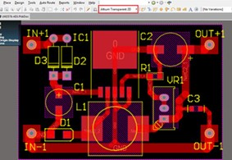

## ****Cách làm hiện rõ đường mạch khi xem mạch ở chế độ 3D****

Khi chuyển sang chế độ xem 3D, các đường dây trên mạch sẽ không được hiển thị. Để giải quyết vấn đề này, ta có thể thực hiện các bước sau:

**Bước 1**: Nhấn phím **“L**” để mở bảng tùy chọn, sau đó chọn mục “**Select PCB View Configuration”** và chọn màu nền cho**PCB**.

**Bước 2:** Trong khung “**Colors and Visibility**“, sử dụng hai thanh trượt “**Top Solder Mask”** và “**Bottom Solder Mask**” để điều chỉnh độ trong suốt của mạch

**Cách bo tròn đường mạch những nơi gặp pad, via**

Sau khi đi dây, nhấn **T E** trong giao diện **PCB**, rồi nhấn tùy chọn mức bo tròn mà bạn muốn và nhấn **OK**.

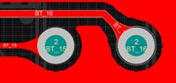

## ****Thay đổi chế độ lưới (Grid)****

Để vào  phần điều chỉnh chế độ lưới, ta làm như sau:  
Trong Schematic: nhấn **O P**  
Trong PCB: nhấn **Ctrl+G**

## ****Lỗi màu xanh lá cây do sai luật Clearance****

Để tắt lỗi này đi bạn nhấn L, 1 bảng hiện ra, chọn tab Altium Standard 2D, bỏ tích trong ô màu xanh (DRC Error Makers). Tuy nhiên, để thuận lợi cho việc thiết kế cũng như sản xuất mạch, bạn nên chỉnh sửa lại mạch để không bị lỗi nữa.

Xem thêm [**bản quyền Altium 22**](https://jywsoft.com/altium.htm)

## ****Điều chỉnh thông số nhiều linh kiện một lúc****

Để điều chỉnh thông số nhiều linh kiện một lúc, bạn cần làm theo những hướng dẫn sau:  
–  Chọn những linh kiện bạn muốn điều chỉnh thông số.  
–  Chuột phải chọn **Find Similar Object hoặc Shift + F** rồi nhấn vào 1 linh kiện bất kì sẽ ra 1 bảng.  
–  Trong mục **Object Kind** chọn **Any.**  
–  Trong mục **Seected** chọn Same rồi nhấn **OK**.  
–  Trong lúc đó, các linh kiện đã được chọn sẽ nổi rõ hơn linh kiện khác.  
–  Bạn có thể thay đổi**Property** của các linh kiện này như **Footprint, Layer, Show/Hide** **name**….  
–  Sau đó, muốn toàn bộ linh kiện hiện rõ trở lại thì làm lại bước **Find Similar** **Object**nhưng chọn tất cả là **Any**

## ****Điều chỉnh nhanh kích thước đường mạch (Net)****

Sau khi hoàn thành việc vẽ tất cả các đường mạch, để thay đổi kích thước toàn bộ đường mạch, bạn có thể sử dụng tính năng điều chỉnh hàng loạt **(Find Similar Object**). Để sử dụng tính năng này, hãy nhấn tổ hợp phím **Shift + F** và chọn đường mạch mà bạn muốn chỉnh sửa.

’

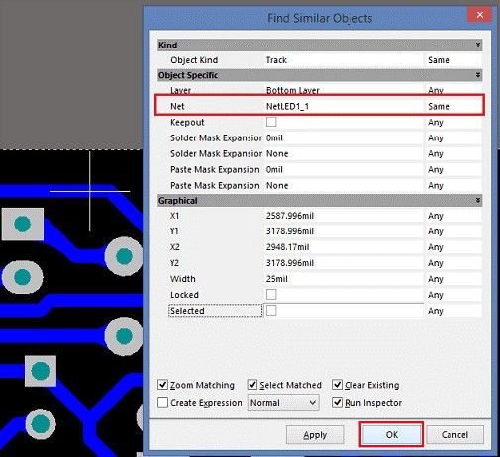

Chọn Same tại đối tượng (NET) mà bạn cần chỉnh sửa, rồi nhấn OK để mở ra cửa sổ Inspector. Thay đổi thành kích thước bạn muốn cho Net.

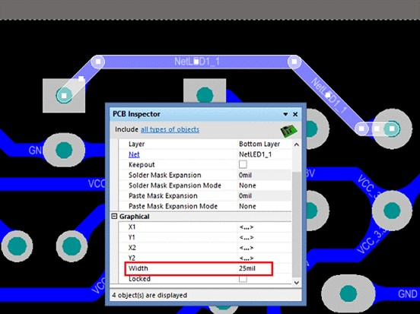

## ****Tạo logo riêng với phan mem Altium bản quyền****

Thiết kế logo của bạn và lưu nó dưới định dạng .bmp.

Chạy “Script PCB Logo Creator” trong thư mục cài đặt mặc định của Altium Designer: Scripts\Delphiscript Scripts\PCB\PCB Logo Creator, như được minh họa trong hình dưới đây. Khi thực hiện bước này, bạn sẽ có thể tạo ra logo của mình trên PCB

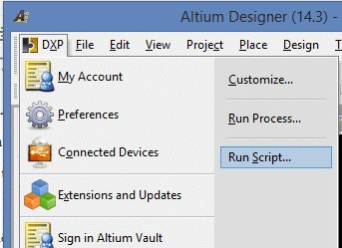

Chọn file PCBLogoCreator.PRJSCR rồi nhấn Open. Trong hộp thoại Select Item To Run, chọn RunConverterScript sau đó nhấn OK.

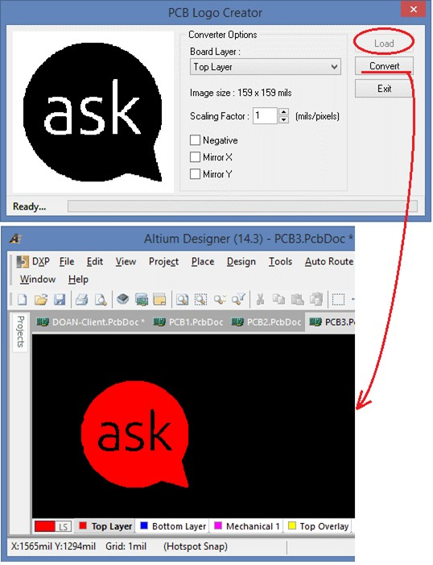Giao diện PCB Logo Creator

Nhấn Load để lấy hình ảnh vừa tạo được làm Logo của bạn, rồi nhấn Convert để bắt đầu quá trình chuyển đổi file Logo. Nhấn Load để lấy hình ảnh làm Logo, sau đó nhấn Convert để bắt đầu quá trình chuyển đổi

## ****Bỏ khoảng trống để tráng thiếc****

Thông thường, khi không có bất kỳ chỉnh sửa nào trong layer này, tất cả các mạch sẽ được phủ màu xanh. Tuy nhiên, nếu bạn vẽ bất kỳ hình ảnh hoặc đường nét nào trên layer này, vùng bạn vẽ sẽ không được phủ màu xanh như thông thường. Thay vào đó, khi thi công mạch, vùng đó sẽ được phủ thiếc. Do đó, nếu bạn muốn một net được phủ thiếc, bạn cần vẽ một đường nối lên đường có sẵn để tạo ra một vùng không được phủ màu xanh.

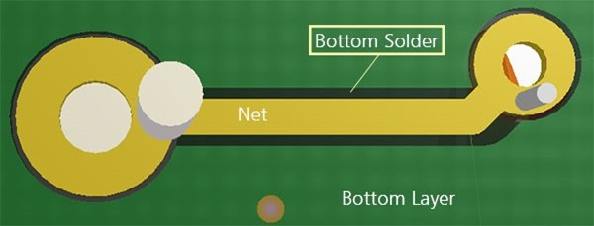

Vị trí khoảng trống để tráng thiếc

## ****Hòa lớp phủ đồng với cùng 1 NET****

Với nhiều mạch, việc đi đường GND là không cần thiết, thay vào đó bạn có thể cho kết nối trực tiếp vào Polygon. Để làm như trên, ta cần cài đặt phần Polygon như sau:  
Bước 1(Connect to NET): chọn Net hòa lớp Polygon bạn muốn.  
Bước 2: Chọn Pour Over All Same Net Objects.  
Bước 3( Layer): Chọn lớp được phủ xanh bạn muốn.  
Bước 4: Nhấp OK.

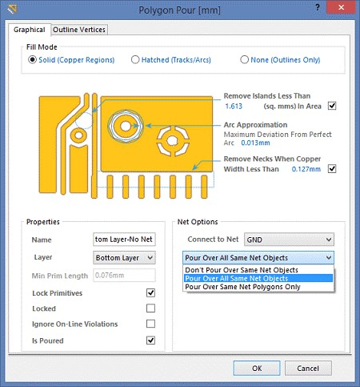

## ****Lỗi không view được hình dáng 3D linh kiện****

Vấn đề này thường xảy ra khi liên kết giữa thư viện nguyên lý (Schematic) và thư viện footprint (PCB) của linh kiện tương ứng khi bạn chỉnh sửa chưa được cập nhật.  
Để khắc phục vấn đề này, bạn xóa bỏ liên kết đến thư viện PCB trong thư viện Schematic và add liên kết đó.

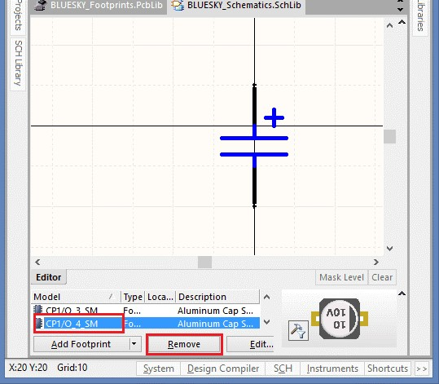

Chọn Add Footprint để add lại liên kết đó.

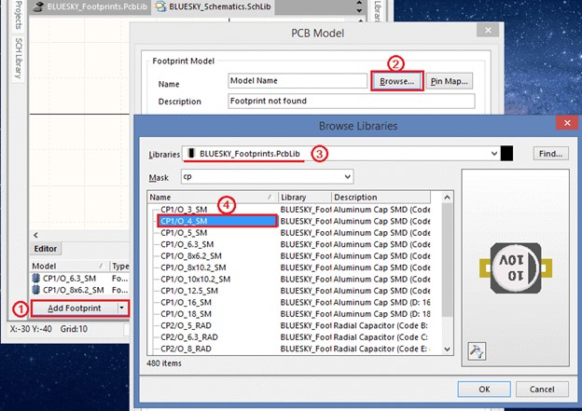

## ****Phủ sơn xanh cả via****

Nhấp chuột phải vào lỗ via bất kỳ: **Chọn Find Simmilar Object > Chọn lỗ via > Apply > OK.**  
Sau đó, bạn sẽ thấy hiện ra cửa sổ **PCB Inspector > Đánh dấu tick vào Solder Mark Tenting Top  và  Solder Mark Tenting Bottom**.

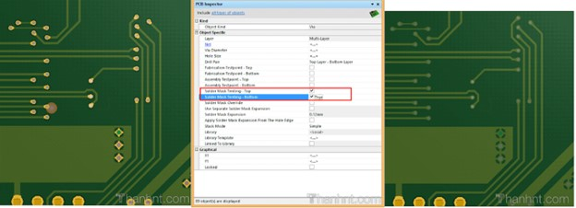

## ****Nhúng hình ảnh, chữ vào PCB dùng OLE****

OLE (**Object Linking and Embedding**) là tính năng hỗ trợ nhúng các đối tượng vào PCB một cách đơn giản hơn so với việc sử dụng script phức tạp.

Để sao chép nội dung bất kỳ vào trong PCB sử dụng OLE, bạn chỉ cần sao chép nội dung đó bằng cách sử dụng tổ hợp phím **Ctrl+C** như thông thường. Sau đó, chọn lớp mà bạn muốn chèn nội dung và bấm tổ hợp phím Ctrl+V để dán nội dung đó vào vị trí bạn muốn. Bạn cũng có thể chọn **Toolbar Place > Object From File** để nhập nội dung từ một tệp tin.

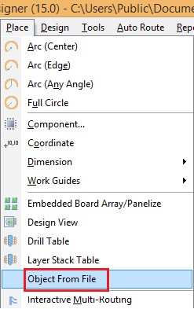

Sau đó, bạn có thể chọn tệp tin mà bạn muốn nhúng vào. Altium hỗ trợ nhiều định dạng tệp tin được nhúng như Excel CSV, XLS hoặc TXT, cũng như định dạng ảnh 8 bit như BMP và JPEG.

# Tầm quan trọng của việc sử dụng CAM350 để xử lí PCB trước khi sản xuất mạch thật

11/07/2023 261 lượt xem

[Cỡ chữ](javascript:ResetTextSize())

[**Phần mềm CAM350**](https://jywsoft.com/cam350.htm) là một công cụ mạnh mẽ giúp xử lý, chỉnh sửa, tối ưu và phân tích các dữ liệu thiết kế mạch in điện tử **PCB** để đảm bảo sản xuất ra các PCB đúng thời gian và chất lượng cao. Hiện nay, các thiết kế điện tử**PCB**đều phải trải qua các bước kiểm tra nghiêm ngặt để đảm bảo quy trình chế tạo luôn chính xác và đúng tiến độ. Nếu phát hiện lỗi trước khi sản xuất, sẽ ảnh hưởng đáng kể đến tiến độ và có thể dẫn đến việc phải thiết kế lại, gây tốn kém và mất thời gian, công sức.  
  
Các nhà sản xuất có thể sửa đổi dữ liệu thiết kế để giảm thiểu thời gian sản xuất, nhưng điều này có thể ảnh hưởng đến mục tiêu và ý tưởng ban đầu của thiết kế. Việc kiểm tra, chuẩn bị và đánh giá thiết kế trước khi sản xuất sẽ giúp tăng hiệu suất đáng kể, giảm thiểu rủi ro phải làm lại thiết kế và đảm bảo sản xuất ra các sản phẩm điện tử nhanh hơn và chi phí thấp hơn.  
[Xem thêm **bản quyền CAM350.**](https://jywsoft.com/cam350.htm)

## ****Các chức năng chính của phần mềm Cam350:****

[Phần mềm **CAM350-840**](https://jywsoft.com/cam350.htm)cung cấp nhiều tính năng hỗ trợ thiết kế mạch in điện tử PCB như sau:

1. Cho phép nhập các định dạng **CAM** và **NC**phổ biến cũng như nhập trực tiếp các thiết kế **PCB**với các định dạng **CAD**phổ biến (bổ sung khi mua).
2. Xem, truy vấn, báo cáo và đo lường hầu như bất kỳ cấu trúc nào trong thiết kế.

1. Biên tập **CAM** để thêm vào hoặc chỉnh sửa **flash, pad**, vị trí phủ đồng **polygon, line, ký tự, vị trí teardrop.**
2. So ánh kết nối netlist và xuất ra định dạng IPC-D-356 và các định dạng khác.
3. Chuyển đổi bản vẽ ra flash, chuyển đổi polygon phác thảo thành polygon dạng raster trên máy tính.
4. Loại bỏ dữ liệu và mực in dư thừa ra khỏi **pad.**
5. Biên tập **NC** để thêm và chỉnh sửa vẽ mạch, mill tap và khoan mạch.
6. Biên tập tùy chỉnh theo ý muốn để tạo các hình dạng pad hay các vị trí polygon như ý muốn.
7. Kiểm tra chéo với các hệ thống **PCB CAD** để hình ảnh hóa nội dung thiết kế trong **phần mềm** **CAM350 bản quyền** với dữ liệu thiết kế vốn có.
8. Xem **3D** cho việc nâng cao hình ảnh hóa dữ liệu thiết kế.
9. Thiết kế **PCB Stackup** với bảng vật liệu người dùng định nghĩa và tạo mô hình 3D.
10. Tùy chọn **In PDF 3D** để chia sẻ toàn bộ dữ liệu **PCB** đã được mô hình hóa (tùy chọn mua bổ sung phần mở rộng add-on).
11. Phân tích **DFM (Design for Manufacturing)** thiết kế của người dùng để tìm ra các lỗi tiềm ẩn có thể gây gián đoạn sản xuất.
12. Biên tập linh kiện để tạo bản vẽ sơ đồ hay linh kiện cần thiết cho việc chuyển ngược dữ liệu kỹ thuật Gerber sang dữ liệu CAD thông minh.
13. Đảo ngược kỹ thuật để chuyển đổi dữ liệu kỹ thuật kém hiệu quả, chẳng hạn Gerber, sang dữ liệu CAD thông minh với linh kiện, chân linh kiện padstack, các dây nối net.
14. Biên tập bảng điều khiển để thiết kế theo ý muốn các bảng điều khiển dùng cho sản xuất với các hình ảnh mạch hỗn hợp, kiểm tra test coupon, các hình mẫu mạch thông gió, lỗ pin và các dấu fiducial.

Xem thêm giá[**phần mềm Cam350 mới nhất**](https://jywsoft.com/cam350.htm)

1. Xuất các chức năng để đóng gói các thiết kế hoàn chỉnh với các định dạng chuẩn sản xuất bao gồm **Gerber, ODB++, IPC-2581, NC Drill & Mill** và các định dạng khác.
2. Tạo tập tin macro ứng dụng lặp lại để điều khiển các vận hành lặp ít tương tác với người dùng.
3. Phân tích thiết kế và lập báo cáo theo yêu cầu để tối ưu khả năng tương tác giữa dữ liệu thiết kế với các nhà sản xuất PCB để cho ra báo giá chuẩn xác hơn.
4. Biên tập **Flying Probe** để định nghĩa các vị trí dùng cho kiểm tra mạch trơn.
5. Biên tập **Bed of Nails** để cung cấp thông tin đầu ra dùng cho sản xuất các phụ kiện lắp bed of nails trong mạch theo yêu cầu bao gồm cả các vị trí kiểm tra dạng vỏ sò.